

PAUTA ACTIVIDADES: REGISTRAR HORAS EN RELOJES DIGITALES Y MEDIR EL TIEMPO

Actividad 1: Escribe la hora en formato digital:

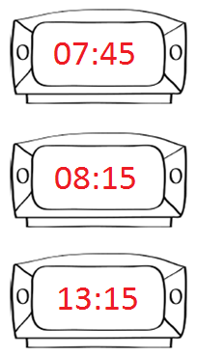
Hay múltiples respuestas, por ejemplo:

- Escribe a qué hora sales de tu casa hacia la escuela.

- Escribe la hora de entrada a la escuela.

- Escribe la hora en que sales de la escuela.

Actividad 2: Responde escribiendo horas en formato digital:
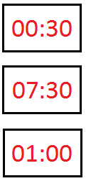
- ¿Cuánto te demoras desde tu casa a la escuela?

- ¿Cuánto tiempo estás en la escuela?

- ¿Cuánto tiempo te demoras entre tu casa y la escuela, de ida y de vuelta?

Elaborado por: Programa de Educación Rural División de Educación General; Ministerio de Educación.
Módulo didáctico para la enseñanza y el aprendizaje de la asignatura de Matemática en escuelas rurales multigrado.

